🚨 ഒരു കമ്പനിയുടെ കീഴിൽ ഇത്രയും പ്രിയപ്പെട്ട സ്നാക്ക് ബ്രാൻഡുകളോ? 😲

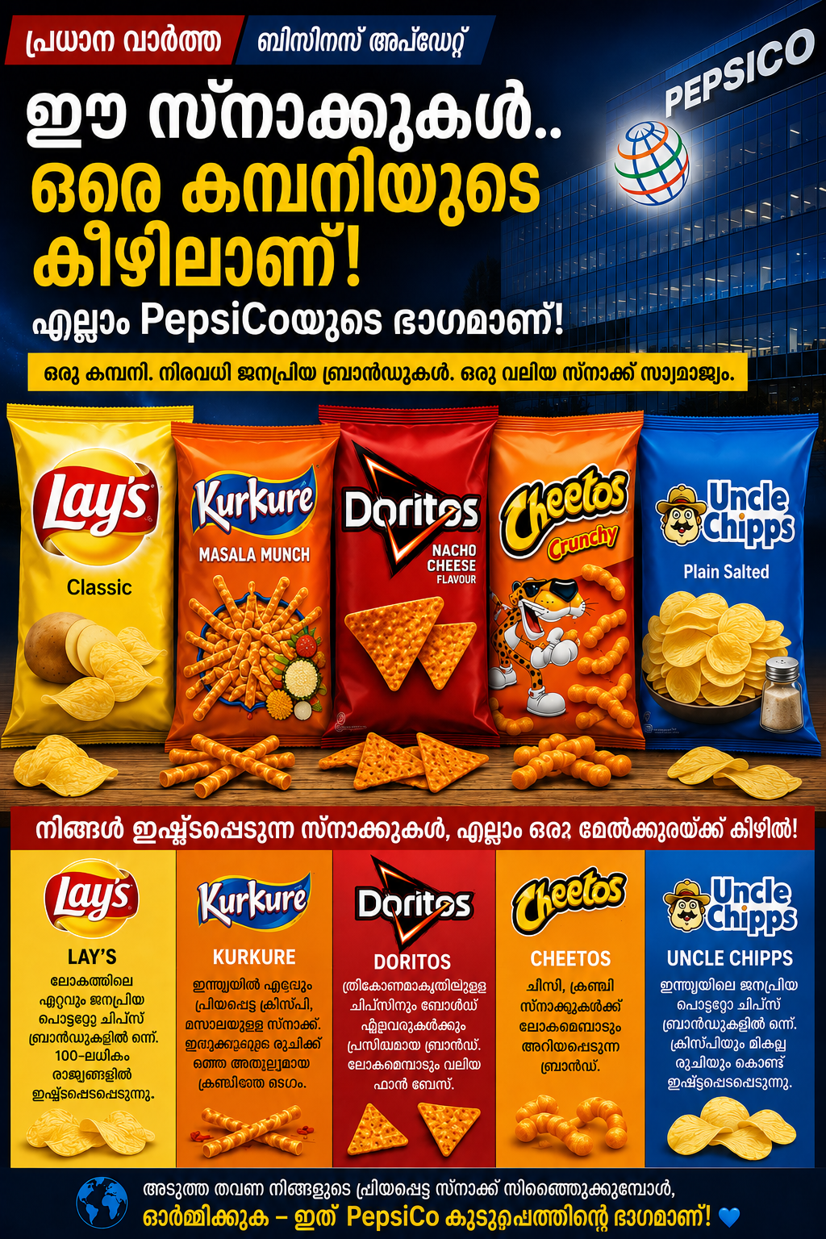
Lay’s, Kurkure, Doritos, Cheetos, Uncle Chipps — ഇന്ത്യയിൽ ഏറെ ജനപ്രിയമായ ഈ സ്നാക്ക് ബ്രാൻഡുകൾക്ക് പിന്നിൽ ഒരു വലിയ കമ്പനിയുടെ സാന്നിധ്യമുണ്ട്: PepsiCo.
സാധാരണയായി PepsiCo എന്ന് കേൾക്കുമ്പോൾ പലരുടെയും മനസ്സിലേക്ക് ആദ്യം വരുന്നത് ശീതളപാനീയങ്ങളായിരിക്കും. എന്നാൽ ഭക്ഷ്യ-സ്നാക്ക് വിപണിയിലും കമ്പനിക്ക് വലിയ സാന്നിധ്യമുണ്ട്.
🥔 Lay’s – ലോകമെമ്പാടും അറിയപ്പെടുന്ന ജനപ്രിയ പൊട്ടറ്റോ ചിപ്സ് ബ്രാൻഡ്.
🌶️ Kurkure – ഇന്ത്യയിൽ ഏറെ പ്രിയപ്പെട്ട മസാല രുചിയുള്ള ക്രഞ്ചി സ്നാക്ക്.
🔺 Doritos – ത്രികോണാകൃതിയിലുള്ള ചിപ്സിനും വ്യത്യസ്ത ഫ്ലേവറുകൾക്കും പ്രശസ്തമായ ബ്രാൻഡ്.
🧀 Cheetos – ചീസി രുചിയിലുള്ള സ്നാക്കുകൾക്ക് ലോകമെമ്പാടും അറിയപ്പെടുന്ന ബ്രാൻഡ്.
🥔 Uncle Chipps – ഇന്ത്യയിലെ ജനപ്രിയ പൊട്ടറ്റോ ചിപ്സ് ബ്രാൻഡുകളിൽ ഒന്നാണ്.

ഒറ്റവാക്കിൽ പറഞ്ഞാൽ…
നമ്മൾ വ്യത്യസ്ത ബ്രാൻഡുകളായി കാണുന്ന ഈ ജനപ്രിയ സ്നാക്കുകൾ, PepsiCoയുടെ വലിയ സ്നാക്ക് പോർട്ട്ഫോളിയോയുമായി ബന്ധപ്പെട്ടവയാണ്.
ഒരു കമ്പനി… നിരവധി ജനപ്രിയ ബ്രാൻഡുകൾ… ഒരു വലിയ സ്നാക്ക് സാമ്രാ

